# 昆明公交呈贡分公司关于呈贡区盛夏生活消费季活动期间公交线路绕行方案

为配合2025年7月18日—20日呈贡区商务和投资促进局举办盛夏生活消费季暨夜间经济消费券活动，涉及公交饶行线路共5条，包括216路、Z29路、Z92路、Z105路和K53路，呈贡区彩云中路与聚贤街中段的朝云街部分路段将进行临时封闭。活动期间途经该路段的公交线路绕行如下：

216路：途经封闭路段前由朝云街右转彩云南路，彩云南路左转春融街，春融街右转谊康北路回原线行驶，来回复行；实行绕行后216路临时取消停靠：彩云南路口（朝云街），春融街口（谊康北路）站点；营运时间、票制票价不变。

附绕行图：

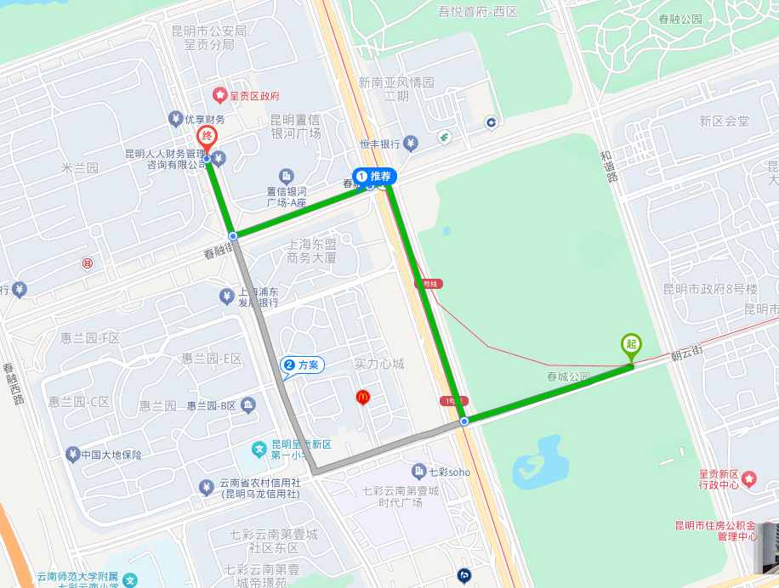

Z29路：途经封闭路段前由彩云南路春融街地铁站C口直行至彩云中路，彩云中路左转祥和街，祥和街右转春融西路回原线行驶，来回复行；实行绕行后Z29路临时取消停靠：彩云南路口（春融街）（去）、春融街口（和谐路）（去）、和谐路口（朝云街）（去）、彩云南路口（朝云街）、春融西路口（朝云街）、朝云街口（春融西路）站点；营运时间、票制票价不变。

附绕行图：

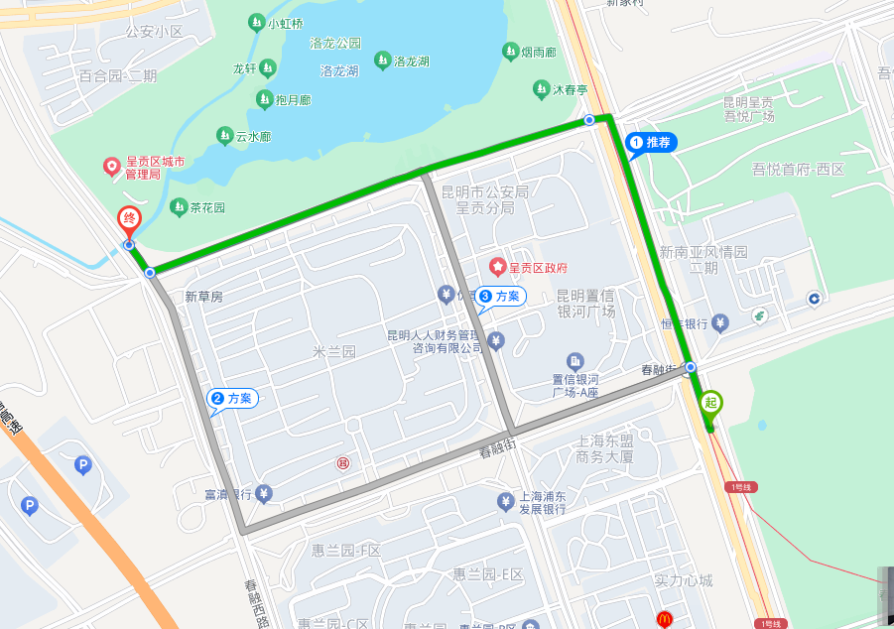

Z92路：途经封闭路段前由朝云街右转彩云南路，直行彩云中路，彩云中路右转祥和街回原线行驶，来回复行；实行绕行后Z92路临时取消停靠：彩云南路口（朝云街）、春融街口（谊康北路）、谊康北路（置信银河广场）站点；营运时间、票制票价不变。

附绕行图：

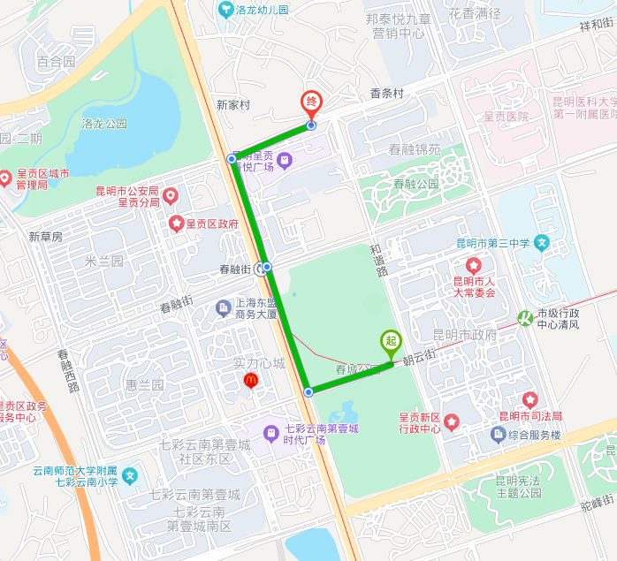

Z105路：途经封闭路段前由朝云街右转彩云南路，直行彩云中路回原线行驶，来回复行；实行绕行后Z105路临时取消停靠：彩云南路口（朝云街）、春融街口（谊康北路）（回）站点；营运时间、票制票价不变。

附绕行图：

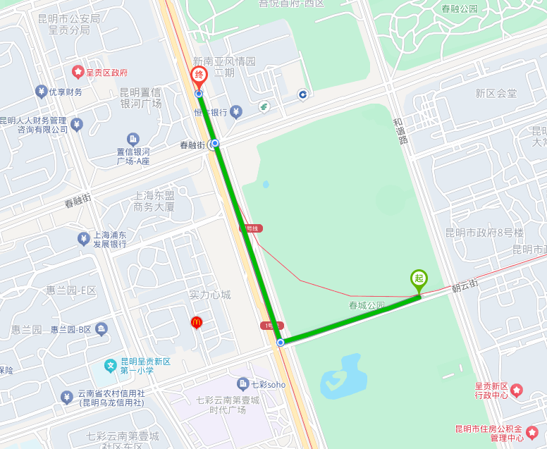

K53路：途经封闭路段前由春融街左彩云南路，彩云南路直行至原线行驶，来回复行；实行绕行后K53路临时取消停靠：彩云南路口（朝云街）、朝云街口（谊康北路）、三铝路口（谊康北路）、彩云南路口（三铝公路）站点，营运时间、票制票价不变。

附绕行图：

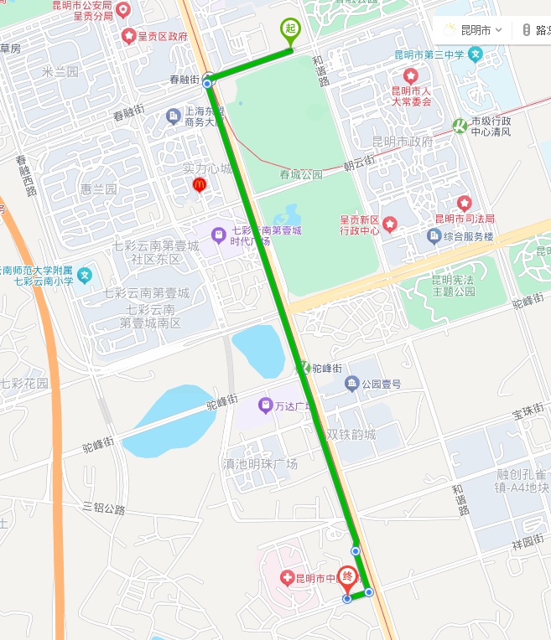

昆明公交集团有限责任公司

呈贡分公司 2025年7月10日